Bik pasme limuzin »LUX«
L
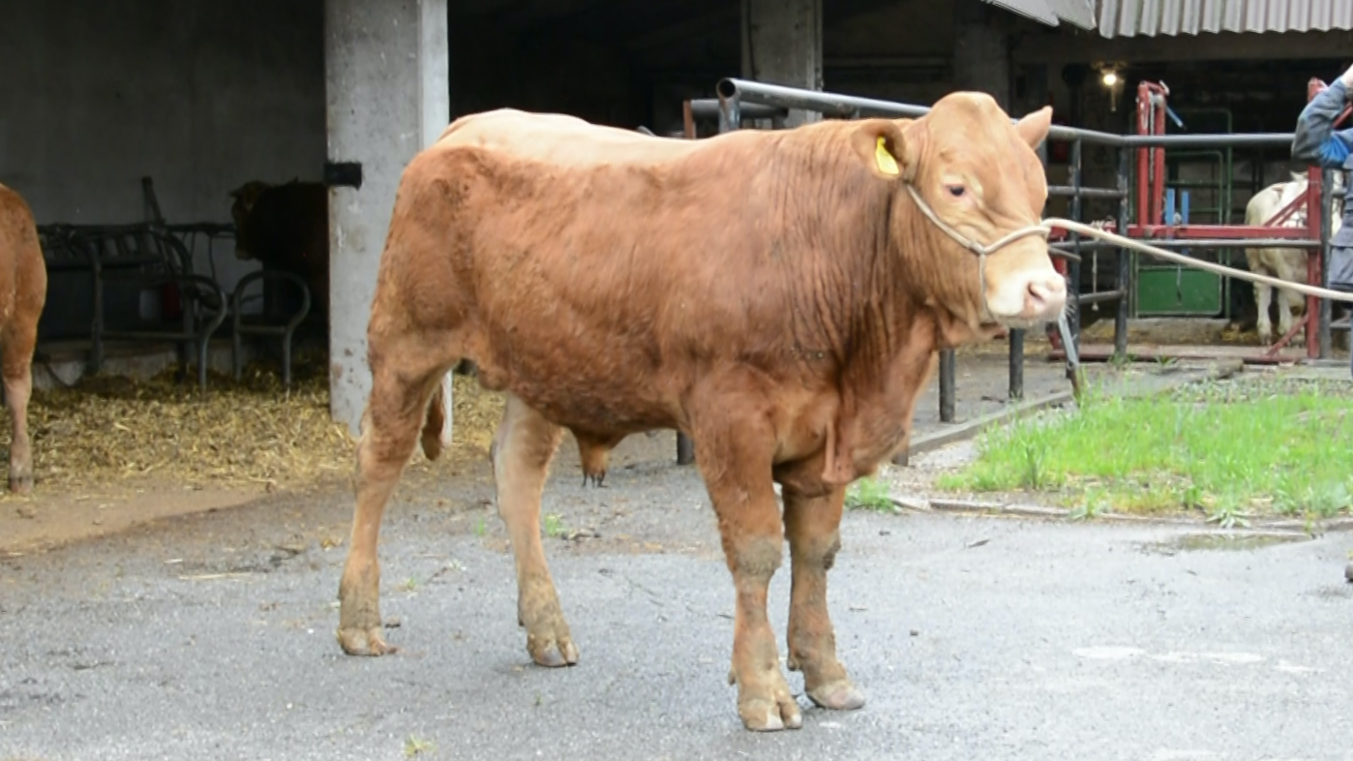
SI 65391387 LUX, roj.: 01.03.2021, rej.: Anamarija Arh Kukovica, Hrastje pri Cerkljah, kat.: PP-V

Bik Lux je potomec francoskega bika Ludere, po materini strani pa tudi nemškega bika Gonza. V času sesanja in kasnejše paše je dosegal zelo visoke dnevne priraste, nekaj manj pa je priraščal v času direktnega testa. Komisija ga je uvrstila v vzrejni tip bikov.

VIDEO

Masa na dan (kg) |  |  |  |  | Prirast (g/dan) |  |  |  | Test
Roj. | 90 | 210 | 240 | 365 | 0-90 | 0-210 | 90-210 | 0-365 | 240-365
45 |  | 349 | 377 | 479 |  | 1448 |  | 1189 | 818

Lastnosti zunanjosti
Omišičenost | 73
Velikost skeleta | 75
Pasemske lastnosti | 73
Funkcionalne lastnosti | 74

